**คู่มือการใช้งานสำหรับนักพัฒนาระบบ  
PDF/A-3 Converter (.NET)**

**โครงการ จ้างที่ปรึกษาเพื่อบริหารโครงการปรับเปลี่ยนบริการภาครัฐที่เกี่ยวกับการออกใบอนุญาต หรือหลักฐานสำคัญ ให้เป็นดิจิทัล ด้วยมาตรฐานที่จำเป็น**

สำนักงานพัฒนาธุรกรรมทางอิเล็กทรอนิกส์

23 เมษายน 2564



Strategy Consulting & Digital Transformation

**บริษัท ฟรอนทิส จำกัด**

สารบัญ

การกำหนดค่าสำหรับ Library 3

1. Environment และ Software ที่เกี่ยวข้อง 3

2. การกำหนด Dependencies 3

ข้อมูลรายละเอียด Library 4

1. Class and method 4

การใช้งานและการ Deploy library 7

1. การเตรียม Project 7

2. การเรียกใช้งานสำหรับการทดสอบ (Debug) 8

3. การ Deploy library (Release exe) 9

การเรียกใช้งานผ่าน Command-line interface 10

1. รายละเอียด Argument 10

2. ตัวอย่างการเรียกใช้งาน 11

# การกำหนดค่าสำหรับ Library

## Environment และ Software ที่เกี่ยวข้อง

Library นี้พัฒนาด้วยภาษา .NET ซึ่งมี environment และ software ที่จำเป็นในการใช้พัฒนา ดังนี้

1. .NET Framework 3.5
2. Visual Studio 2019

## การกำหนด Dependencies

Library มีการใช้งาน library อื่น ๆ เพิ่มเติมประกอบในการพัฒนา เพื่อให้ Library สามารทำงานได้อย่างสมบูรณ์ จึงจำเป็นต้องติดตั้ง Dependency ที่เกี่ยวข้องทั้งหมด ดังนี้

| **#** | **groupId** | **version** |
| --- | --- | --- |
| 1 | BouncyCastle | 1.8.6.1 |
| 2 | iTextSharp | 5.5.13.2 |
| 3 | Newtonsoft.Json | 12.0.3 |

# ข้อมูลรายละเอียด Library

## Class and method

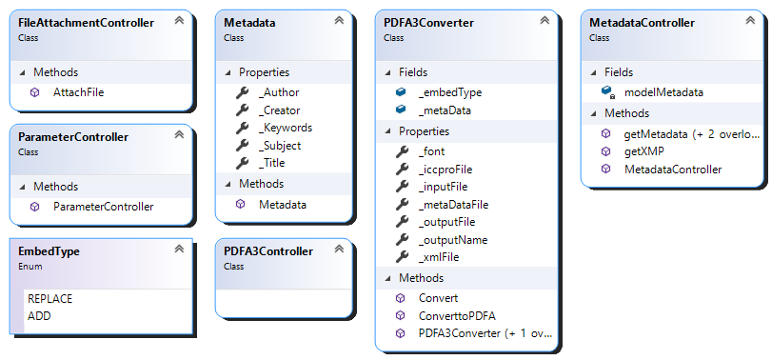

**Class** PDFA3Converter  
 คลาสหลักของ Library ทำหน้าที่ในการเป็นศูนย์กลางเรียกใช้และเชื่อมโยงคลาสย่อยใน Library

| **Method name** | **Parameter in** | **Return** | **Remark** |
| --- | --- | --- | --- |
| PDFA3Converter | - | - | Default (blank) constructor |
| PDFA3Converter | **string** inputFile**,**  **string** outputFile**, string** ICCProfile**,**  **string** xmlFile**,**  **string** font**, EmbedType** embedType**,**  **Metadata** metadata**,**  **string** outputName | - | Class constructor (overload) กำหนดค่าเริ่มต้น ต่าง ๆ ให้ Library |
| convert | - | **-** | เรียกใช้ class ย่อยเพื่อดำเนินการ process ไฟล์ PDF โดยขึ้นอยู่กับรูปแบบของ input ที่ส่งเข้ามาใน Library |
| ConverttoPDFA | **string** inputFile,  **string** outputFile,  **string** colorProfile,  **string** xmlFile,  **string** font, **EmbedType** embedType |  | ดำเนินการแปลงเป็น PDF/A-3 ตาม parameter ที่ระบุ |

**Class** FileAttachmentController

|  |  |  |  |
| --- | --- | --- | --- |
| **Method name** | **Parameter in** | **Return** | **Remark** |
| AttachFile | **PdfReader** reader**,  PdfStamper** stamper**,  string** xmlFile**,  EmbedType** embedType | - | แนบไฟล์ที่ระบุเข้าไป PDF/A-3 ตามรูปแบบที่กำหนด |

**Class** MetaDataController

|  |  |  |  |
| --- | --- | --- | --- |
| **Method name** | **Parameter in** | **Return** | **Remark** |
| MetaDataController | - | - | Class constructor |
| getMetaData | **PdfReader** reader, **Metadata** metadata | - | กำหนดค่า Meta data ของ PDF ในกรณีที่ข้อมูลนำเข้าเป็น Class MetaData จากการเรียกใช้ของโปรแกรมอื่นๆ |
| getMetaData | **PdfReader** reader,  **string** metadataFile | - | กำหนดค่า Meta data ของ PDF ในกรณีที่ข้อมูลนำเข้าเป็นไฟล์ JSON จากภายนอก |
| getMetadata | **PdfReader** reader | - | อ่านค่า Meta data จากไฟล์ PDF ที่กำหนด |
| getXML | **-** | **String** | กำหนด Template เริ่มต้นของ XMP |

**Class** ParameterController

|  |  |  |  |
| --- | --- | --- | --- |
| **Method name** | **Parameter in** | **Return** | **Remark** |
| ParameterController | **String[]** args | - | Class constructor รับ input argument จาก main class และ pass ไปเป็น Config ต่างๆใน Library |

**Class** Metadata

|  |  |  |  |
| --- | --- | --- | --- |
| **Method name** | **Parameter in** | **Return** | **Remark** |
| _Title | string | string | กำหนด/คืนค่า Title |
| _Author | string | string | กำหนด/คืนค่า Author |
| _Subject | string | string | กำหนด/คืนค่า Subject |
| _Creator | string | string | กำหนด/คืนค่า Creator |

# การใช้งานและการ Deploy library

## การเตรียม Project

1. ที่ project folder ให้ double click ไฟล์นามสกุล .sln เพื่อเปิด project

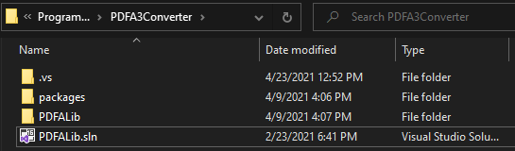

1. เลือกไปที่ Build > Build solution จากนั้นโปรแกรมจะทำการติดตั้ง library ที่จำเป็นและ build project ให้พร้อมใช้งาน

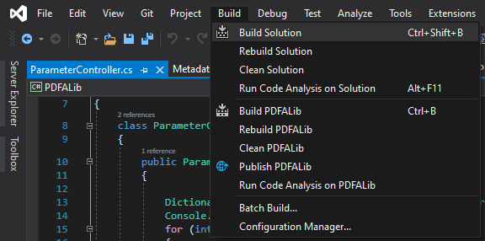

## การเรียกใช้งานสำหรับการทดสอบ (Debug)

1. ที่ menu bar เลือกเป็น Debug

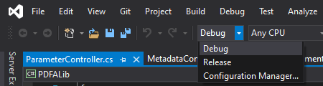

1. เลือก Debug > XMLGenerator Debug properties

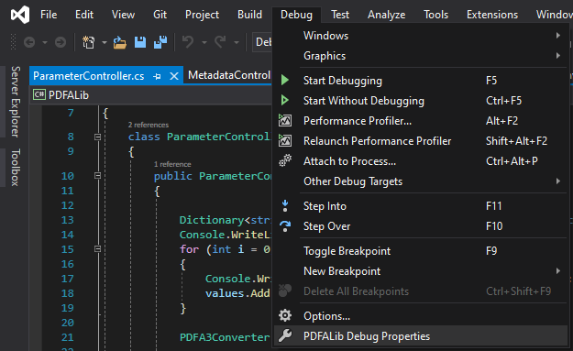

1. ที่ Command line arguments เปลี่ยนเป็นค่าที่ต้องการ (สามารถดู Argument ได้ที่การเรียกใช้งานผ่าน Command-line interface)

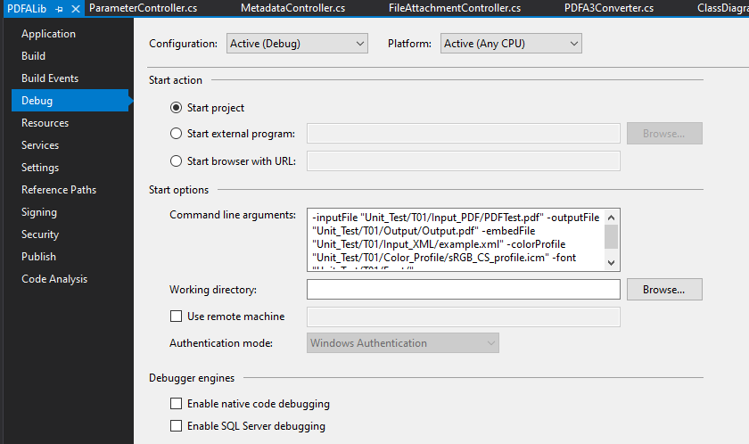

1. กดปุ่ม Start เพื่อดูผลลัพธ์

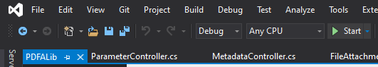

## การ Deploy library (Release exe)

1. ที่ Menu bar เลือก Release

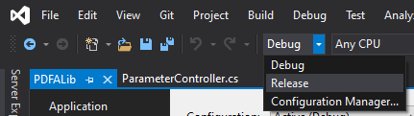

1. เลือกไปที่ Build > Build solution เพื่อ Deploy



1. Library ที่ deploy แล้วจะอยู่ภายใต้ folder bin/release

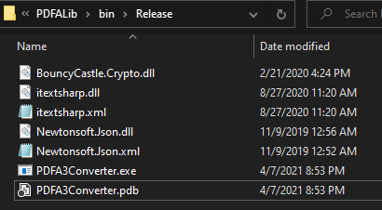

# การเรียกใช้งานผ่าน Command-line interface

## รายละเอียด Argument

ชุดโปรแกรมรองรับการเรียกใช้งานผ่าน Command line สำหรับ Executable program โดยมี Parameter ที่สามารถ input ค่าได้ ดังนี้

* **-inputFile "<PATH_TO_FILE_OR_FOLDER>"** กำหนด PDF ไฟล์/โฟล์เดอร์ Input
* **-outputFile "<PATH_TO_FILE_OR_FOLDER>"** กำหนด PDF ไฟล์/โฟล์เดอร์ output
* **-embedFile "<PATH_TO_FILE_OR_FOLDER>"** กำหนดไฟล์แนบ
* **-colorProfile "<PATH_TO_FILE_OR_FOLDER>"** กำหนดไฟล์ค่าสี
* **-metaDataFile "<PATH_TO_FILE_OR_FOLDER>"** กำหนดไฟล์ MetaData

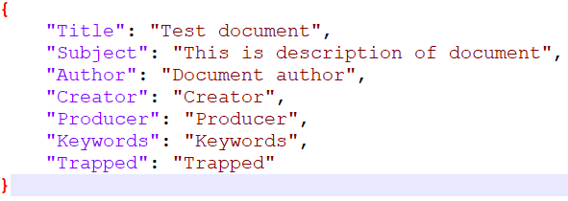

* **-font "<PATH_TO_FILE_OR_FOLDER>"** กำหนด folder ที่เก็บ font

## ตัวอย่างการเรียกใช้งาน

* กรณี Convert PDF ไฟล์เดียว

|  |
| --- |
| PDFA3Converter.exe **-inputFile** "input_file.pdf" **-outputFile** "output_file.pdf"  **-embedFile** " ScoreReport.xml" **-colorProfile** "T01/sRGB Color Space Profile.icm"  **-metaDataFile** " metadata.json" **-font** "T01/Font" |

* กรณี Convert PDF แบบ Bulk (Convert ทั้ง folder)

|  |
| --- |
| PDFA3Converter.exe **-inputFile** "Input/" **-outputFile** "Output/" **-outputSuffix** "_Converted" **-embedFile** " AttachFile/" **-colorProfile** "T01/sRGB Color Space Profile.icm" **-metaDataFile** " metadata.json" **-font** "T01/Font"-**schemas** "D:\\2021_XML_Lib\\20210405\\01_XML_Generator\\Java\\Executable_Test_Case\\T08\\ClinicServicesEstb_V1_20201222_1445\schema"  -**wait** "true"  -**deleteIncomplete** "false" -**enableFHIRValidation** "true" |